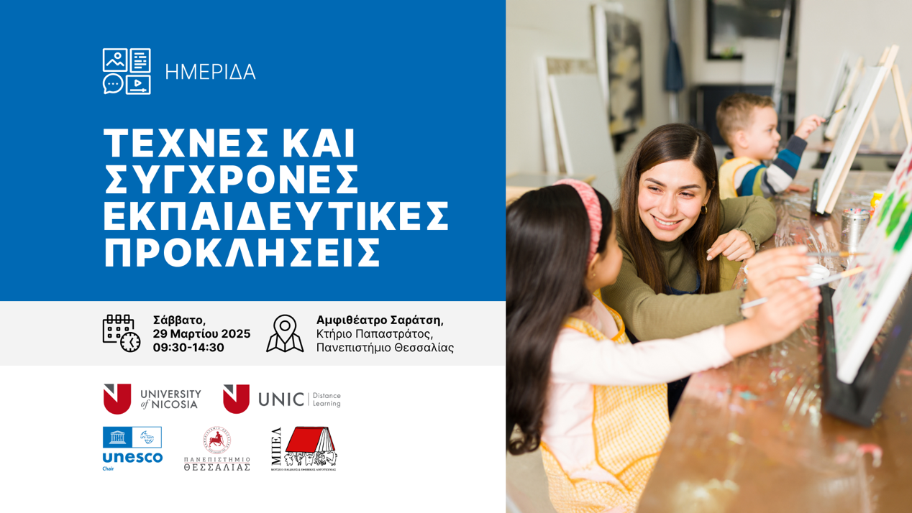

**ΗΜΕΡΙΔΑ**

***Τέχνες και σύγχρονες εκπαιδευτικές προκλήσεις***

**Σάββατο 29 Μαρτίου 2025, Πανεπιστήμιο Θεσσαλίας,**

**Κτήριο Παπαστράτος, Αμφιθέατρο Κορδάτος**

Η τέχνη, σε όλες τις μορφές της, αποτελεί έναν ισχυρό σύμμαχο στην αντιμετώπιση των σύγχρονων εκπαιδευτικών προκλήσεων, κυρίως γιατί ανταποκρίνεται στον στόχο της ανάπτυξης της φαντασίας, της δημιουργικότητας και της αυτενέργειας των παιδιών, αλλά και στον στόχο της γενικότερης καλλιέργειάς τους. Η ημερίδα ***Τέχνες και σύγχρονες εκπαιδευτικές προκλήσεις*** συνδέει την καλλιτεχνική εκπαίδευση με το όραμα του νεοσύστατου Μουσείου Παιδικής Λογοτεχνίας (ΜΠΕΛ) του Παιδαγωγικού Τμήματος Προσχολικής Εκπαίδευση του Πανεπιστημίου Θεσσαλίας, το οποίο έχει την τιμή να φιλοξενήσει στους χώρους του εκπροσώπους του Πανεπιστημίου Λευκωσίας (Έδρα Unesco και Τμήμα Εξ Αποστάσεως Εκπαίδευσης) διοργανώνοντας από κοινού την ημερίδα. Η ημερίδα συνάδει με την εξωστρέφεια που οφείλει να χαρακτηρίζει τους πανεπιστημιακούς θεσμούς και διαπνέεται από τις αρχές της συμμετοχικότητας και της συμπερίληψης. Συνδυάζει θεωρητικές εισηγήσεις για την εκπαιδευτική λειτουργία της λογοτεχνίας και της τέχνης με εργαστήρια, τα οποία αναλαμβάνουν, ειδικότερα, την πρόκληση της ανοικτής ερμηνείας και αξιοποίησης πολυτροπικών, καλλιτεχνικών αφηγήσεων και κειμένων, έτσι ώστε να παρακινούν ακόμα περισσότερες αφηγήσεις και καλλιτεχνικές επιτελέσεις από μέρους των συμμετεχόντων/ουσών, μέσα ακριβώς από τη δυναμικότητα των σχέσεων που αναπτύσσονται στο πλαίσιό τους. Τόσο οι Εισηγήσεις, ειδικών στο χώρο, όσο και τα Εργαστήρια της ημερίδας εμπνέονται από τις δυνατότητες που προνομιακά χαρακτηρίζουν ένα μουσείο για παιδιά: τη δημιουργική συνέργεια των διαφορετικών τεχνών μεταξύ τους, και τους συνακόλουθους πειραματισμούς με τη διάδραση προσώπων και σωμάτων στα πλαίσια της ανάγνωσης, της κίνησης, και γενικά της δημιουργίας τέχνης.

Η ημερίδα αυτή απευθύνεται σε εκπαιδευτικούς Πρωτοβάθμιας και Δευτεροβάθμιας Εκπαίδευσης, φοιτητές/τριες, και σε κάθε ενδιαφερόμενο

καθώς και σε επαγγελματίες οι οποίοι εργάζονται σε πολλαπλά πεδία εφαρμογής του θέματος, όπως οργανισμοί, εταιρείες, μη κυβερνητικές οργανώσεις, κρατική και τοπική αυτοδιοίκηση.

Η ημερίδα διοργανώνεται από το Πανεπιστήμιο Λευκωσίας ([Έδρα Unesco](https://www.unic.ac.cy/unesco-chair/) και Τμήμα Εξ Αποστάσεως Εκπαίδευσης) και το Μουσείο Παιδικής και Εφηβικής Λογοτεχνίας (ΜΠΕΛ) του Πανεπιστημίου Θεσσαλίας (ΠΘ).

Για εγγραφές: <https://www.unic.ac.cy/el/event/imerida-technes-kai-sygchrones-ekpaideytikes-prokliseis/>